|  |  |  |  |  |  |  |  |  |  |  |  |  |  |  |  |
| --- | --- | --- | --- | --- | --- | --- | --- | --- | --- | --- | --- | --- | --- | --- | --- |
|  | | | | | | **ТОМ 1 ПPOEKT ПЛАНИРОВКИ**  **Текстовая часть**  **Верещагино, 2021** | | | | | | | | | |
| Согласовано |  | |  | |  |
|  | |  | |  |
|  | |  | |  |
|  | | Разработал | |  |
|  | | Взам.иев.№ | |  | |
| Подп. И дата | |  | |
|  |  |  |  |  |  | *1-2021-ППТ* | | | |
|  |  |  |  |  |  |
| Изм. | Кол.уч | Лист | № док. | Подпись | Дата |
| Инв. № подл. | |  | |  | |  | |  |  | *внесения изменений в проект планировки и проект межевания территории г Верещагино, утверждённого постановлением администрации муниципального образования «Верещагинского городского поселение» Верещагинского муниципального района Пермского края от 10.04.2013 г № 212* | Стадия | Лист | Листов |
|  | |  | |  |  | *ППТ* | *1* | 17 |
| *Исполнитель* | | *Алампиева Е.С.* | |  |  | *ООО «Бюро кадастровых инженеров»* | | |
|  | |  | |  |  |
|  | |  | |  |  |

|  |  |  |  |  |  |  |  |  |  |  |  |  |  |  |  |  |  |  |  |  |  |  |  |  |  |  |  |  |  |  |  |  |  |  |  |  |  |  |  |  |  |  |  |  |  |  |  |  |  |  |  |  |  |  |  |  |  |  |  |  |  |  |  |  |  |  |  |  |  |  |
| --- | --- | --- | --- | --- | --- | --- | --- | --- | --- | --- | --- | --- | --- | --- | --- | --- | --- | --- | --- | --- | --- | --- | --- | --- | --- | --- | --- | --- | --- | --- | --- | --- | --- | --- | --- | --- | --- | --- | --- | --- | --- | --- | --- | --- | --- | --- | --- | --- | --- | --- | --- | --- | --- | --- | --- | --- | --- | --- | --- | --- | --- | --- | --- | --- | --- | --- | --- | --- | --- | --- |
|  | | | | | | СОСТАВ   |  |  |  |  | | --- | --- | --- | --- | | **№ Тома** | **Обозначение** | **Наименование** | **Примечание** | | 1 | *1-2021-ПМ* | Текстовая часть |  | | 2 | *1-2021-ППТ* |  | | Графическая часть |  |   СОДЕРЖАНИЕ   |  |  |  | | --- | --- | --- | | **№ п/п** | **Наименование** | **Лист** | |  | **Текстовая часть** |  | |  | Состав проекта. Содержание. |  | | 1 | Положения о характеристиках планируемого развития территории | 3 | | 2 | Основные цели проекта межевания. | 4 | | 3 | Характеристика современного состояния проектируемой территории | 4 | | 4 | Красные линии. Линии регулирования застройки. | 4 | | 5 | Особые условия использования территории. | 5 | | 6 | Порядок формирования границ земельных участков. | 5 | | 7 | Рекомендации по порядку установления границ на местности. | 5 | | 8 | Сведения о категории земель и земельных участках. | 5 | |  | Чертежи межевания территории |  | | 1 | План фактического землепользования |  | | 2 | Чертеж межевания территории |  | | | | | | | | | | |
| Согласовано |  | |  | |  |
|  | |  | |  |
|  | |  | |  |
|  | | Разработал | |  |
|  | | Взам.иев.№ | |  | |
| Подп. И дата | |  | |
|  |  |  |  |  |  | *1-2021-ППТ* | | | |
|  |  |  |  |  |  |
| Изм. | Кол.уч | Лист | № док. | Подпись | Дата |
| Инв. № подл. | |  | |  | |  | |  |  | *внесения изменений в проект планировки и проект межевания территории г Верещагино, утверждённого постановлением администрации муниципального образования «Верещагинского городского поселение» Верещагинского муниципального района Пермского края от 10.04.2013 г № 212* | Стадия | Лист | Листов |
|  | |  | |  |  | *ППТ* | *2* | 17 |
| *Исполнитель* | | *Алампиева Е.С.* | |  |  | *ООО «Бюро кадастровых инженеров»* | | |
|  | |  | |  |  |
|  | |  | |  |  |

|  |  |  |  |  |  |  |  |  |  |  |  |  |  |  |  |
| --- | --- | --- | --- | --- | --- | --- | --- | --- | --- | --- | --- | --- | --- | --- | --- |
|  | | | | | | ОСНОВНАЯ ЧАСТЬ ПPOEKTA ПЛАНИРОВКИ   1. **Положения о характеристиках планируемого развития территории.**   Документация по планировке территории (проект планировки, проект межевания территории) (далее — Проект) разработана в соответствии со ст.42, 43 Градостроительного кодекса Российской Федерации на основании муниципального контракта на выполнение работ по подготовке проектов планировки и проектов межевания территории № МК-31пр/2021 от 02 сентября 2021 г  Иcxoдныe данные для проектирования пpeдocтaвлeны Заказчиком.  Основанием для разработки Проекта являются:   * Постановления Администрации Верещагинского городского округа Пермского края № 254-01-01-1385 от 18.08.2021г. * Техническое задание; * Генеральный план Верещагинского городского округа Пермского края (далее — Генеральный план); * Правила землепользования и застройки Верещагинского городского округа Пермского края (далее — Правила землепользования); * Топографическая съемка, М 1:500;   При разработке Проекта учтены рекомендации требования следующих нормативных документов:   * Градостроительного кодекса РФ от 29 декабря 2004 г. № 190-ФЗ; * Земельного кодекса РФ от 25 октября 2001 г. № 136-ФЗ; * Приказа Министерства строительства и жилищно-коммунального хозяйства РФ от 7 марта 2019 г. №153/пр «Об утверждении методических рекомендаций по проведению работ по формированию земельных участков, на которых расположены многоквартирные дома».   Назначение Проекта определено действующим градостроительным законодательством. Проект выполняется в целях создания и упорядочения условий для развития рассматриваемой территории, ocyщеcтвляeмыe путем подготовки и реализации документации по планировке территории. Проект содержит характеристику и параметры рассматриваемой территории, а также определяет и фиксирует границы образуемых земельных участков под существующими мнoгoквapтиpными жилыми домами. | | | | | | | | | |
| Согласовано |  | |  | |  |
|  | |  | |  |
|  | |  | |  |
|  | | Разработал | |  |
|  | | Взам.иев.№ | |  | |
| Подп. И дата | |  | |
|  |  |  |  |  |  | *1-2021-ППТ* | | | |
|  |  |  |  |  |  |
| Изм. | Кол.уч | Лист | № док. | Подпись | Дата |
| Инв. № подл. | |  | |  | |  | |  |  | *внесения изменений в проект планировки и проект межевания территории г Верещагино, утверждённого постановлением администрации муниципального образования «Верещагинского городского поселение» Верещагинского муниципального района Пермского края от 10.04.2013 г № 212* | Стадия | Лист | Листов |
|  | |  | |  |  | *ППТ* | *3* | 17 |
| *Исполнитель* | | *Алампиева Е.С.* | |  |  | *ООО «Бюро кадастровых инженеров»* | | |
|  | |  | |  |  |
|  | |  | |  |  |

|  |  |  |  |  |  |  |  |  |  |  |  |  |  |  |  |
| --- | --- | --- | --- | --- | --- | --- | --- | --- | --- | --- | --- | --- | --- | --- | --- |
|  | | | | | | **2. Основные цели проекта межевания.**  Подготовка проекта осуществляется в целях формирования границ земельного участка в связи с образованием земельного участка из земель, находящихся в государственной или муниципальной собственности, с учетом обеспечения требований сложившейся системы землепользования на рассматриваемой территории, определение в соответствии с нормативными требованиями площадей образуемого земельного участка.  Для обеспечения поставленной цели необходимо решение следующих задач:  анализ фактического землепользования;  определение границ, существующих и (или) подлежащих образованию земельных участков и площадей таких земельных участков в соответствии с нормативными требованиями и с учетом фактически сложившихся на местности границ земельных участков.  Результат работы:   1. Выявленные территории свободные от прав третьих лиц для образования земельных участков; 2. Выявлены существующие линейные объекты, расположенные на территории, определены их охранные зоны. 3. Устанoвлены границы образуемых земельных участков.   **3. Характеристика современного состояния проектируемой территории**  Проектируемая территория расположена в кадастровых кварталах *59:16:0010119 59:16:0010118 59:16:0010147* в границах населенного пункта г. Верещагино (Верещагинский городской округ, Пермский край).  На рассматриваемой территории объекты капитального строительства отсутствуют, на территории расположены объекты инженерной инфраструктуры.  **4. Красные линии. Линии регулирования застройки.**  Красные линии на территории в границах проекта приняты в соответствии со сложившейся застройкой рассматриваемой территории. Красные линии определены в соответствии с Правилами землепользования и застройки Верещагинского городского округа Пермского края. | | | | | | | | | |
| Согласовано |  | |  | |  |
|  | |  | |  |
|  | |  | |  |
|  | | Разработал | |  |
|  | | Взам.иев.№ | |  | |
| Подп. И дата | |  | |
|  |  |  |  |  |  | *1-2021-ППТ* | | | |
|  |  |  |  |  |  |
| Изм. | Кол.уч | Лист | № док. | Подпись | Дата |
| Инв. № подл. | |  | |  | |  | |  |  | *внесения изменений в проект планировки и проект межевания территории г Верещагино, утверждённого постановлением администрации муниципального образования «Верещагинского городского поселение» Верещагинского муниципального района Пермского края от 10.04.2013 г № 212* | Стадия | Лист | Листов |
|  | |  | |  |  | *ППТ* | *4* | 17 |
| *Исполнитель* | | *Алампиева Е.С.* | |  |  | *ООО «Бюро кадастровых инженеров»* | | |
|  | |  | |  |  |
|  | |  | |  |  |

|  |  |  |  |  |  |  |  |  |  |  |  |  |  |  |  |
| --- | --- | --- | --- | --- | --- | --- | --- | --- | --- | --- | --- | --- | --- | --- | --- |
|  | | | | | | **5.Особые условия использования территории.**  Территории с ограниченным режимом использования, отображены на чертеже в графическом материале в масштабе 1:500.  Территория разработки проекта межевания имеет охранные зоны инженерных коммуникаций, которые устанавливаются в соответствии с нормативными документами. Проведение работ по строительству в охранных зонах инженерных коммуникаций необходимо согласовать с предприятиями (организациями) в ведении которых находятся сети.  **6. Порядок формирования границ земельных участков.**  Формирование границ земельного участка производится в следующем порядке:   1. Формирование границ образуемого земельного участка под Средне-этажная жилая застройка; 2. Координирование образованного земельного участка. 3. **Рекомендации по порядку установления границ на местности.**   Установление границы земельного участка на местности следует выполнять в соответствии с требованиями федерального законодательства, а также инструкции по проведению межевания.  Вынос поворотных точек границ земельного участка на местность необходимо выполнить в комплексе землеустроительных работ с обеспечением мер по уведомлению заинтересованных лиц и согласованию с ними границ.  Координирование проектируемого объекта землепользования выполнено в системе координат MCK-59 на основе предоставленного топографо- геодезического материала.  Технология производства землеустроительных работ определена согласно действующего законодательства.   1. **Сведения о категории земель и земельных участках.**   Образование земельного участка осуществляется на землях категории: земли населенных пунктов. Размер земельного участка определен, исходя из Правил землепользования и застройки Верещагинского городского округа Пермского края. По общему правилу распоряжение земельными участками, государственная собственность на которые не разграничена, осуществляется органами местного самоуправления, на основании вышеизложенного рассматриваемая территория находится в ведении администрации Верещагинского городского округа. | | | | | | | | | |
| Согласовано |  | |  | |  |
|  | |  | |  |
|  | |  | |  |
|  | | Разработал | |  |
|  | | Взам.иев.№ | |  | |
| Подп. И дата | |  | |
|  |  |  |  |  |  | *1-2021-ППТ* | | | |
|  |  |  |  |  |  |
| Изм. | Кол.уч | Лист | № док. | Подпись | Дата |
| Инв. № подл. | |  | |  | |  | |  |  | *внесения изменений в проект планировки и проект межевания территории г Верещагино, утверждённого постановлением администрации муниципального образования «Верещагинского городского поселение» Верещагинского муниципального района Пермского края от 10.04.2013 г № 212* | Стадия | Лист | Листов |
|  | |  | |  |  | *ППТ* | *5* | 17 |
| *Исполнитель* | | *Алампиева Е.С.* | |  |  | *ООО «Бюро кадастровых инженеров»* | | |
|  | |  | |  |  |
|  | |  | |  |  |

|  |  |  |  |  |  |  |  |  |  |  |  |  |  |  |  |
| --- | --- | --- | --- | --- | --- | --- | --- | --- | --- | --- | --- | --- | --- | --- | --- |
|  | | | | | | **ТОМ 2 ПРОЕКТ МЕЖЕВАНИЯ ТЕРРИТОРИИ**  **Текстовая часть**  **Верещагино, 2021** | | | | | | | | | |
| Согласовано |  | |  | |  |
|  | |  | |  |
|  | |  | |  |
|  | | Разработал | |  |
|  | | Взам.иев.№ | |  | |
| Подп. И дата | |  | |
|  |  |  |  |  |  | *1-2021-ПМ* | | | |
|  |  |  |  |  |  |
| Изм. | Кол.уч | Лист | № док. | Подпись | Дата |
| Инв. № подл. | |  | |  | |  | |  |  | *внесения изменений в проект планировки и проект межевания территории г Верещагино, утверждённого постановлением администрации муниципального образования «Верещагинского городского поселение» Верещагинского муниципального района Пермского края от 10.04.2013 г № 212* | Стадия | Лист | Листов |
|  | |  | |  |  | *ПМ* | *6* | 17 |
| *Исполнитель* | | *Алампиева Е.С.* | |  |  | *ООО «Бюро кадастровых инженеров»* | | |
|  | |  | |  |  |
|  | |  | |  |  |

а т а д

и

.

п

д

о

П

№

.

в

н

и

.

и

а з В

|  |  |  |  |  |  |  |  |  |  |
| --- | --- | --- | --- | --- | --- | --- | --- | --- | --- |
|  | |  | | | | | | | |
| СОДЕРЖАНИЕ   |  |  |  | | --- | --- | --- | | **№ п/п** | **Наименование** | **Лист** | |  | **Текстовая часть** |  | |  | Состав проекта. Содержание. |  | |  | Пояснительная записка |  | | 1 | Основные положения | 8 | | 2 | Общая характеристика объекта проектирования | 9 | | 3 | Описание предлагаемых проектных решений | 11 | | 4 | Ограничения в использовании территории | 11 | | 5 | Ведомость координат поворотных точек границ формируемого земельного участка | 13 | | 6 | Ведомость координат охранных зон коммунальных сетей | 13 | | 7 | Основные технико-экономические показатели проекта | 14 | |  | Чертежи межевания территории |  | | 1 | План фактического землепользования | 16 | | 2 | Чертеж межевания территории | 17 | | | | | | | | |
| Взаи. инв. № |  |
| Подп. и дата |  |
| Инв. № подл. |  |
|  |  |  |  |  |  | *1-2021-ПМ* | Лист |
|  |  |  |  |  |  |
| 7 |
| Изм*.* | Кол.уч | Лист | № д. ок. | Подпись | Дата |

## Пояснительная записка

1. **Основные положения**

Проект межевания территории кадастровых кварталов 59:16:0010119, 59:16:0010118, 59:16:0010147 г.Верещагино, Верещагинского городского округа, Пермского края разработан на основании:

муниципального контракта на выполнение работ по подготовке проектов планировки и проектов межевания территории № МК-31пр/2021 от 02 сентября 2021 г.;

Постановления Администрации Верещагинского городского округа Пермского края № 254-01-01-1385 от 18.08.2021г.

Целью разработки проекта межевания части территории кадастрового квартала является, определение местоположения границ, образуемых и изменяемых земельных участков.

При разработке проекта использованы следующие исходные документы:

* "Градостроительный кодекс Российской Федерации" от 29.12.2004 N 190-ФЗ (ред. от 02.07.2021) (с изм. и доп., вступ. в силу с 01.10.2021);
* "Земельный кодекс Российской Федерации" от 25.10.2001 N 136-ФЗ (ред. от 02.07.2021) (с изм. и доп., вступ. в силу с 01.09.2021);
* СП 42.13330.2016. Свод правил. Градостроительство. Планировка и застройка городских и сельских поселений. Актуализированная редакция СНиП 2.07.01-89*;
* СНиП 2-04-04-2003 Инструкция о порядке разработки, согласования, экспертизы и утверждения градостроительной документации;
* Инструкция о порядке проектирования и установления красных линий в городах и других поселениях Российской Федерации РДС 30-201-98;
* Правила землепользования и застройки Верещагинского городского округа Пермского края, утвержденные Решением Думы Верещагинского городского округа Пермского края № 38/333 от 27.05.2021 г.
* Градостроительная, землеустроительная документация, материалы и данные федерального, территориальных и ведомственных картографо-геодезических фондов, ситуационные планы, содержащихся в технических паспортах, расположенных на земельных участках объектов недвижимости, планово- картографические материалы, документы о правах на землю и иные документы, содержащие сведения о местоположении границ земельных участков (материалы инвентаризации - межевания земельных участков);
* Кадастровые планы территории кадастровых кварталов 59:16:0010119, 59:16:0010118, 59:16:0010147;
* При подготовке проекта межевания части территории кадастрового квартала были использованы результаты топографической съемки, выполненной в октябре 2021 года специалистами ООО «Бюро кадастровых инженеров»

На чертеже межевания территории, включенном в состав Проекта межевания территории части кадастрового квартала, отражена следующая информация:

* границы формируемого земельного участка;
* границы охранных зон коммунальных сетей.

## Общая характеристика объекта проектирования

В соответствии со статьей 41 Градостроительного кодекса Российской Федерации, проект межевания территории представляет собой вид документации по планировке территории. Проект межевания территории определяет границы образуемого земельного участка, расположенного на территории, в отношении которой он составлен.

Проект межевания территории части кадастрового квартала на топографической основе, выполненной в октябре 2021 года специалистами ООО «Бюро кадастровых инженеров»

**Верещагино** —  город (и [железнодорожная станция](https://ru.wikipedia.org/wiki/%D0%92%D0%B5%D1%80%D0%B5%D1%89%D0%B0%D0%B3%D0%B8%D0%BD%D0%BE_(%D1%81%D1%82%D0%B0%D0%BD%D1%86%D0%B8%D1%8F))) в [Пермском крае](https://ru.wikipedia.org/wiki/%D0%9F%D0%B5%D1%80%D0%BC%D1%81%D0%BA%D0%B8%D0%B9_%D0%BA%D1%80%D0%B0%D0%B9), административный центр [Верещагинского городского округа](https://ru.wikipedia.org/wiki/%D0%92%D0%B5%D1%80%D0%B5%D1%89%D0%B0%D0%B3%D0%B8%D0%BD%D1%81%D0%BA%D0%B8%D0%B9_%D1%80%D0%B0%D0%B9%D0%BE%D0%BD). Расположен в юго-восточной части района на пересечении железнодорожной магистрали [Москва](https://ru.wikipedia.org/wiki/%D0%9C%D0%BE%D1%81%D0%BA%D0%B2%D0%B0) — [Владивосток](https://ru.wikipedia.org/wiki/%D0%92%D0%BB%D0%B0%D0%B4%D0%B8%D0%B2%D0%BE%D1%81%D1%82%D0%BE%D0%BA) и автодороги регионального значения [Очёр](https://ru.wikipedia.org/wiki/%D0%9E%D1%87%D1%91%D1%80) — Верещагино — [Сива](https://ru.wikipedia.org/wiki/%D0%A1%D0%B8%D0%B2%D0%B0_(%D0%9F%D0%B5%D1%80%D0%BC%D1%81%D0%BA%D0%B8%D0%B9_%D0%BA%D1%80%D0%B0%D0%B9)).

Проектируемая территория расположена в восточной части г.Верещагно. Граница территории, в отношении которой разрабатывается проект межевания территории, соответствует части кадастровых кварталов 59:16:0010119, 59:16:0010118, 59:16:0010147, сведения о которой внесены в Единый государственный реестр недвижимости.

Местоположение части территории кадастровых кварталов 59:16:0010119, 59:16:0010118, 59:16:0010147, в отношении которой разрабатывается проект межевания территории представлено на рисунке 1.

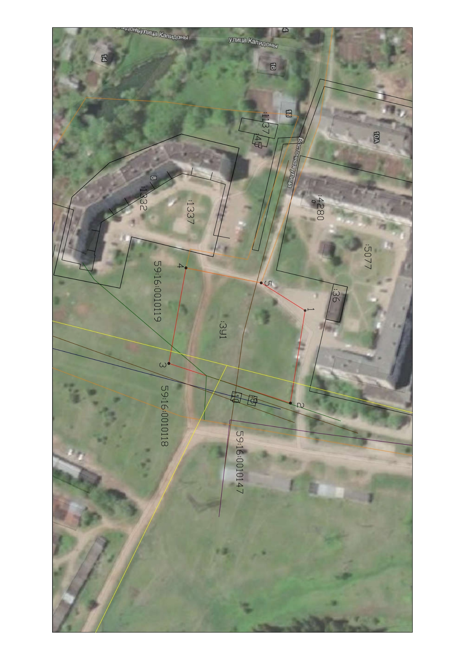Рис.1 Местоположение территории проектирования

Площадь территории в утвержденных границах проектирования составляет 0,52 га. Ведомость координат границ территории, в отношении которой утвержден проект межевания, представлена в таблице 4.

Рассматриваемая территория представлена Зона застройки среднеэтажными жилыми домами (от 5 до 8 этажей, включая мансардный).

На проектируемой территории расположен кабель связи, канализационные сети.

Фрагмент карты градостроительного зонирования г.Верещагно представлен на рисунке 2.

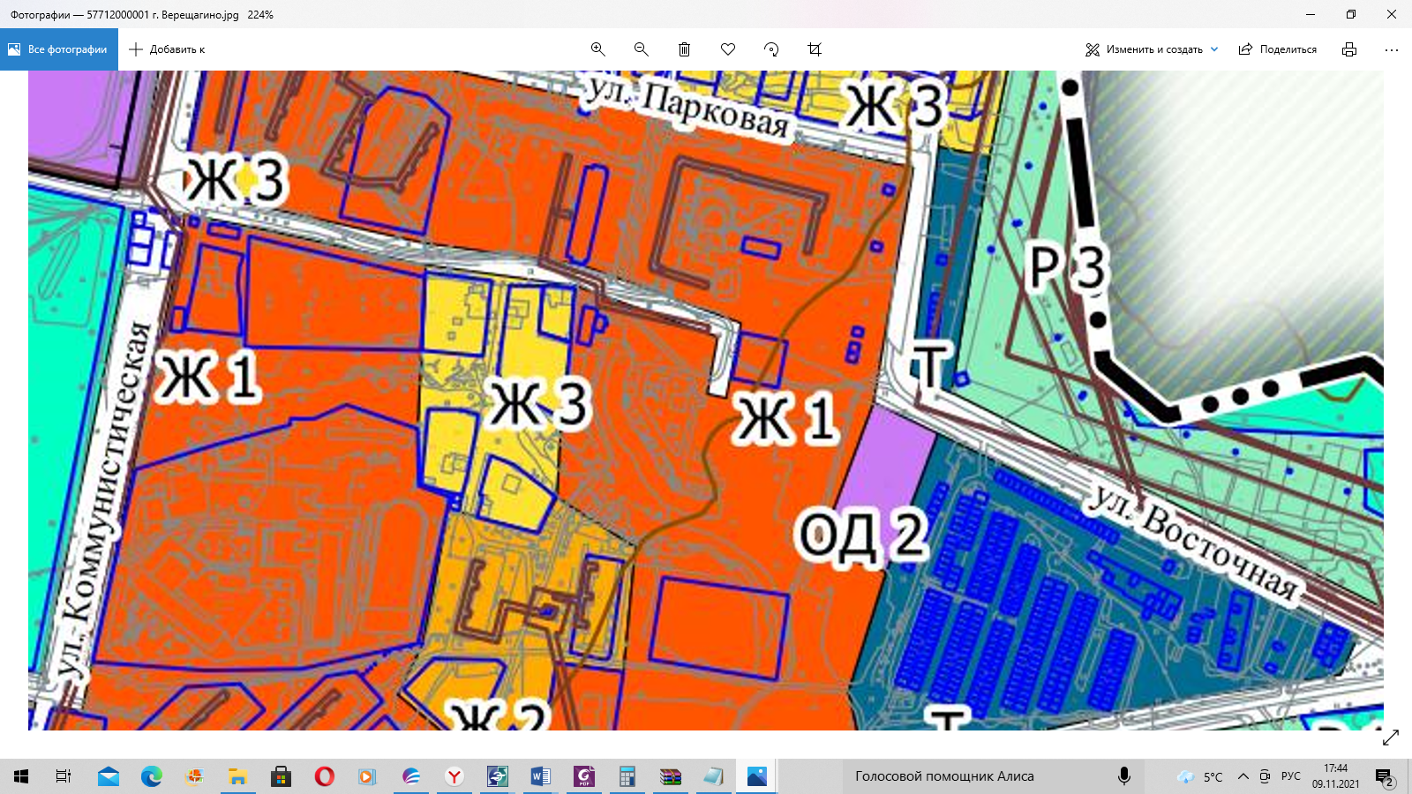

Рис.2 Фрагмент карты градостроительного зонирования с. Верещагино

* Согласно Правил землепользования и застройки Верещагинского городского округа Пермского края, утвержденные Решением Думы Верещагинского городского округа Пермского края № 38/333 от 27.05.2021 г., рассматриваемая территория расположена в границах территориальной зоны «Ж 1» Зона застройки среднеэтажными жилыми домами (от 5 до 8 этажей, включая мансардный).

## Описание предлагаемых проектных решений

Для проектируемого земельного участка выбран вид разрешенного использования из представленных основных видов, соответствующих территориальной зоне, а так же в зависимости от расположенного на формируемом земельном участке объекта капитального строительства, его назначения и этажности.

С учетом произведенных измерений и результата анализа имеющихся документов об объектах недвижимости, расположенных на части территории кадастровых кварталов 59:16:0010119, 59:16:0010118, 59:16:0010147, проектом межевания предлагается:

Сформировать земельный участок с обозначением :ЗУ1 из земель государственной или муниципальной собственности с видом разрешенного использования «Средне-этажная жилая застройка». Доступ к земельному участку обеспечен посредством земель общего пользования. Земельный участок расположен в территориальной зоне Ж 1 Зона застройки среднеэтажными жилыми домами (от 5 до 8 этажей, включая мансардный).

Данные о проектируемом земельном участке приведены в таблице 3 «Экспликация земельного участка по проекту межевания». Координаты проектируемого земельного участка приведены в таблице 5. Графическая часть отображена на Чертеже межевания территории.

## Ограничения в использовании территории

Проектом межевания установление публичных сервитутов в границах проектируемой территории не предусмотрено.

Информация об охранных зонах коммунальных сетей, установленных в границах проектирования приведена в таблице 1. Графическая часть отображена на плане фактического землепользования и чертеже межевания.

Таблица 1

|  |  |
| --- | --- |
| **Наименование зоны** | **Тип зоны** |
| Охранная зона кабеля связи | Охранная зона  инженерных коммуникаций |
| Охранная зона канализационных сетей | Охранная зона  инженерных коммуникаций |

**Экспликация земельных участков по проекту межевания**

|  |  |  |  |  |  |  |  |
| --- | --- | --- | --- | --- | --- | --- | --- |
| **№ п/ п** | **Кадастровый номер/обозначение земельного участка** | **Адрес/местоположение земельного участка** | **Категория земель** | **Вид разрешенного использовани я** | **Площадь по документу, кв.м** | **Площадь проектируемая, кв.м** | **Примечание/способ образования** |
| 1 | 2 | 3 | 6 | 7 | 8 | 9 | 10 |
| 1 | 59:16:0000000:ЗУ1 | Пермский край, Верещагинский городской округ, г. Верещагино, | Земли населенных пунктов | Средне-этажная жилая застройка | - | 5156 | Образование земельного  участка из земель государственной или муниципальной собственности. Доступ к земельному участку обеспечен посредством земель общего пользования. Земельный участок расположен в территориальной зоне Ж 3 Зона застройки среднеэтажными жилыми домами (от 5 до 8 этажей, включая мансардный) |

## Ведомость координат поворотных точек границ формируемого земельного участка

|  |  |  |
| --- | --- | --- |
| **№ п/п** | **X** | **Y** |
| 1 | 2 | 3 |
| 59:16:0000000:ЗУ1, площадь 5156 кв.м | | |
| 1 | 526086.17 | 1317208.93 |
| 2 | 526076.78 | 1317267.85 |
| 3 | 525999.15 | 1317242.60 |
| 4 | 526010.10 | 1317181.79 |
| 5 | 526058.12 | 1317191.33 |

## Ведомость координат охранных зон коммунальных сетей

|  |  |  |
| --- | --- | --- |
| **X** | **Y** | |
| 1 | 2 | |
| Кабель связи | | |
| 526077.01 | 1317266.40 | |
| 526076.78 | 1317267.85 | |
| 526044.17 | 1317257.25 | |
| 526040.30 | 1317255.99 | |
| 526018.18 | 1317248.79 | |
| 526000.72 | 1317233.89 | |
| 526001.54 | 1317229.33 | |
| 526024.14 | 1317248.63 | |
| 526040.55 | 1317254.14 | |
| 526044.41 | 1317255.44 | |
| Канализационные сети | | |
| 526057.28 | | 1317191.16 |
| 526048.54 | | 1317224.91 |
| 526044.41 | | 1317255.44 |
| 526040.55 | | 1317254.14 |
| 526044.62 | | 1317224.14 |
| 526053.36 | | 1317190.38 |

## 

## Основные технико-экономические показатели проекта

Таблица 7

|  |  |  |  |
| --- | --- | --- | --- |
| **№ п/п** | **Наименование показателей** | **Ед. изм.** | **Количество** |
| **1** | Территория в границах  проектирования | га. | 2,21 |
| **2** | Территория, подлежащая  межеванию, в т. ч. | га. | 0,52 |
| **2.1** | Уточняемые земельные участки | га. | - |
| шт. | - |
| **2.2** | Формируемые земельные  участки | га. | 0,52 |
| шт. | 1 |

ГРАФИЧЕСКАЯ ЧАСТЬ

|  |  |  |  |  |  |  |  |  |  |  |  |
| --- | --- | --- | --- | --- | --- | --- | --- | --- | --- | --- | --- |
|  |  | **ПЛАН фактического землепользования**  **части территории кадастровых кварталов 59:16:0010119, 59:16:0010118, 59:16:0010147 г.Верещагино** | | | | | | | | | |
|  |  |
|  | |
|  |  |
| = |  |
|  |  |
|  |  |  |  |  |  | 1-2021-ПМ/ППТ | | | |
|  |  |  |  |  |
|  |  |  |  |  | Пермский край, Верещагинский городской округ, г.Верещагино | | | |
|  |  |  |  |  |
|  |  |
| Изм. | Лист | No докум . | Подпись | Дата |
|  | |  |  |  | *внесения изменений в проект планировки и проект межевания территории г Верещагино, от 10.04.2013 г № 212 Графическая часть* | Стадия | Лист | Листов |
|  | |  |  |  | ПМ/ППТ | 16 | 17 |
|  |  |  | |  |  |  |
| Исполнитель | | Е.С. Алампиева |  |  | План фактического землепользования  м 1:1000 | ООО «Бюро кадастровых инженеров» | | |
|  | |  |  |  |
|  | |  |  |  |

|  |  |  |  |  |  |  |  |  |  |  |  |
| --- | --- | --- | --- | --- | --- | --- | --- | --- | --- | --- | --- |
|  |  | **ЧЕРТЕЖ МЕЖЕВАНИЯ**  **части территории кадастровых кварталов 59:16:0010119, 59:16:0010118, 59:16:0010147 в г.Верещагино** | | | | | | | | | |
|  |  |
|  | |
|  |  |
| = |  |
|  |  |
|  |  |  |  |  |  | 1-2021-ПМ/ППТ | | | |
|  |  |  |  |  |
|  |  |  |  |  | Пермский край, Верещагинский городской округ, г.Верещагино | | | |
|  |  |  |  |  |
|  |  |
| Изм. | Лист | No докум. | Подпись | Дата |
|  | |  |  |  | *внесения изменений в проект планировки и проект межевания территории г Верещагино, от 10.04.2013 г № 212*Графическая часть | Стадия | Лист | Листов |
|  | |  |  |  | ПМ/ППТ | 17 | 17 |
|  |  |  | |  |  |  |
| Исполните ль | | Е.С.Алампиева |  |  | Чертеж межевания  м 1:1000 | ООО «Бюро кадастровых инженеров» | | |
|  | |  |  |  |
|  | |  |  |  |